# 新芝生物敲钟上市 生命科学仪器助力国家生物科技产业长远发展

中国上市公司网/文10月10日，宁波新芝生物科技股份有限公司(证券代码：430685，证券简称：新芝生物，上市首日简称：N新芝)正式登陆北京证券交易所。

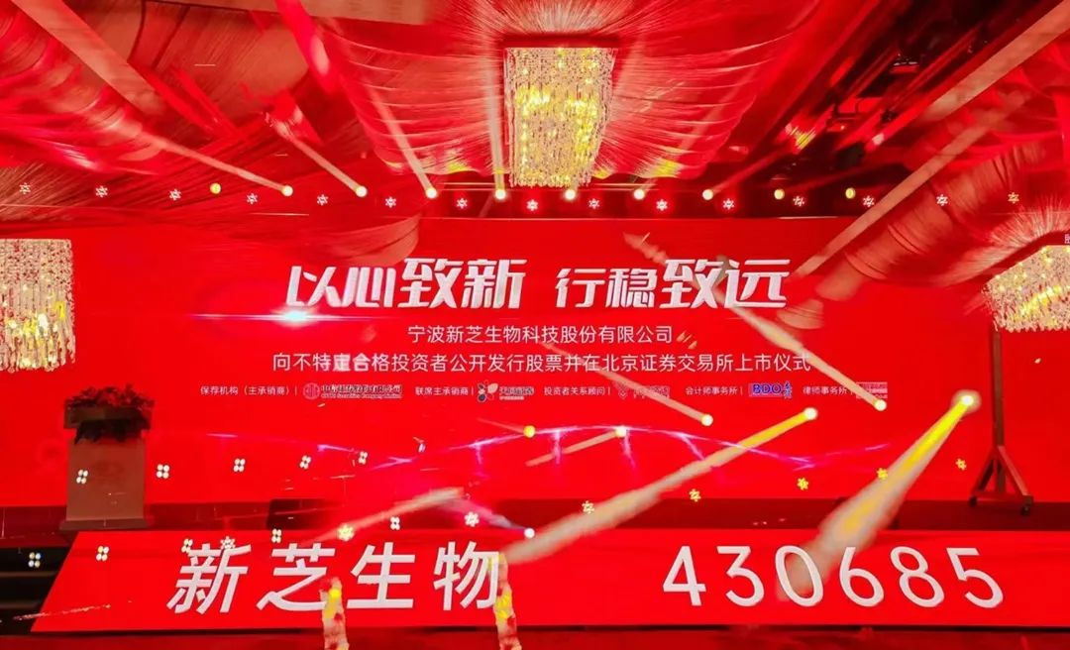

新芝生物作为国内生命科学仪器设备领域知名企业，凭借领先的技术优势，强劲的业务实力及亮眼的业绩表现快速成为国内生命科学仪器龙头企业，正在逐步国产替代，行业的高景气度、下游应用前景广阔也为新芝生物未来的发展提供了更广阔的舞台，作为“北交所实验仪器的第一股”，新芝生物也获得了众多战投机构及投资者的关注，未来资本市场的表现非常值得期待!以技术创新为核心要义 稳定的业务模式和产供销的完整体系完美结合经营业绩连续新高新芝生物是一家专业为生命科学研究与产业化领域用户提供科学实验仪器、设备的高新技术企业。公司核心围绕生物样品处理、分子生物学与药物研究、实验室自动化与通用设备三大类产品开展研发、生产、销售和服务等业务活动，经过多年技术积累和发展，公司已成为国内知名的生命科学仪器厂商，产品广泛应用于生物医药、医疗卫生、IVD、生物安全、食品安全、疾病预防与控制、检验检疫、环境保护及新材料研究等诸多领域。作为一家国家高新技术企业，公司长期坚持自主创新，持续保持高研发投入，具备持续科技创新能力，已经掌握了功率超声驱动技术、多场景高精度复杂温控技术、高速运动控制技术、液体流路自动控制技术、生物大分子提取技术等关键技术，部分关键技术和产品在国内处于领先位置，例如，SCIENTZ-950E超声波细胞粉碎机在2021年通过甬经信“新技术新产品”鉴定验收，**鉴定结论为：产品的技术水平和加工能力处于国内领先、国际先进水平**。

**新芝生物深知技术创新才是企业发展的核心竞争力，及时完善的销售服务体系是与跨国企业竞争的重要支撑，以质量和效率为核心的精益柔性生产模式是公司发展的最基础保证**。**在技术创新方面**：公司组建了以浙江大学等知名学府硕博士领衔的研发创新团队，积极对标国际领先企业，持续强化自主创新能力，重点加强关键技术的攻关与应用技术的整合，确保核心技术和产品性能的持续领先性。在研发管理方面，公司学习引入IPD等先进的研发管理体系，逐步建立市场驱动型的研发模式。**在市场营销方面**：为同时满足高校科研机构和企业用户的不同需求，强化本土化的服务支持能力，公司逐步建立了直销和非直销并重的营销模式，可及时为当地的生物医药、医疗卫生、IVD、生物安全等行业内高校科研机构和企事业单位提供产品与服务。**在生产采购方面**：公司对于非定制产品采用备货生产、定制产品采用以销定产的柔性生产模式，坚持以客户需求为导向，引入了ISO9001等质量管理体系，组建跨部门的质量小组，全面采用精益生产管理模式，提升产品质量和品质。稳定的业务模式产供销的完整体系完美结合，通过向科研院校、政府实验室(疾病防控、环境监测、出入境检验检疫、农业科学、药监局、质量检验等)、企业客户研发中心及生产部门、医院销售仪器设备实现盈利。2019-2021年公司的营业收入在以生物样品仪器处理为核心业务构成基础上持续增长，并逐步开发分子生物学与药物研究仪器及实验室自动化与通用设备的多元化销售，为未来进一步扩大销售规模奠定了有利基础。

**所属行业规模持续增长 市场需求端旺盛**

早在2006年出台的《国家中长期科学和技术发展规划纲要(2006—2020年)》首次提出国家创新体系的概念、内涵、目标，将国家创新体系表述为以政府为主导、充分发挥市场配置资源的基础性作用、各类科技创新主体紧密联系和有效互动的社会系统。实验室是创新体系中最基本的环境载体与活动单元，科学仪器又是实验室得以正常运行最基础的工具与设施，国家大力推动科技创新活动，大幅促进了社会对科学研究设备的需求，推动了实验分析仪器行业的发展。

**实验室仪器对抢占生物技术和生物技术产业的战略制高点，打造国家科技核心竞争力和产业优势，事关全局，事关长远。**

此后的一系列举措的推出使国家生物产业全行业快速发展，从科研仪器到规模化生产设备的需求呈现爆发式增长的态势，国家大力支持实验仪器的研发和推广，对从事该行业的企业经营起到重要的推动作用，新芝生物作为行业的领跑者，填补了该领域在国内空白，强化本土企业的服务竞争力。随着我国科研经费投入不断增加，市场潜力巨大，发展空间广阔。根据国家统计局相关数据了解到，我国研究经费投入已居世界第二，增速快于发达国家。我国2000-2018年研究经费投入由895.7亿元增长至1.97万亿元，年均复合增速约为18.7%，增速快于同期美国和德国的研究经费投入。2020年，我国研究经费投入达到2.44万亿元，同比增长10.2%。随着全社会科研经费投入的不断增加，生命科学仪器行业也将迎来持续的发展机会。下游的高校、科研单位的生物实验室是生命科学仪器的基础应用领域，也是推动科学仪器设备自主研发的重要力量。根据中华人民共和国教育部统计，国内高校科研仪器设备总值持续提升，从2015年的4,058.60亿元上升到2019年的6,059.08亿元，将为生命科学仪器企业提供广阔的发展空间。

**中国制药市场研发支出增速快于全球市场**。

中国CRO市场规模从2015年的26亿美元增长至2019年的69亿美元，CAGR约为27.3%，预计到2024年有望达到222亿美元，CAGR约为26.5%。伴随生物制药、CRO等下游行业的快速增长以及研发投入的持续增加，生命科学仪器等相关产品的需求也得到快速释放。新芝生物董事长周芳表示，为推动国内科学仪器企业的技术创新和产品提升，实现中高端实验仪器领域的进口替代，国家颁布了《中国科学技术进步法》。根据该法规，国家大力支持企业对于新技术、新产品、新工艺发生的研究开发，鼓励企业积极开展技术合作与交流，推动企业技术进步。同时，国家根据科学技术进步的需要，按照统筹规划、突出共享、优化配置、综合集成、政府主导、多方共建的原则，统筹购置大型科学仪器、设备，要求政府机构优先采购国产仪器。谈及未来发展，新芝生物董事长周芳表示，针对实验分析仪器(含生命科学仪器)专业技术难度高、应用行业广泛、客户需求差异大等特点，面对国内中高端市场长期被跨国企业占据、国家加大支持国内企业逐步实现进口替代的行业现状，我们深知技术创新才是企业发展的核心竞争力，及时完善的销售服务体系是与跨国企业竞争的重要支撑，以质量和效率为核心的精益柔性生产模式是新芝生物发展立足的根本，更是未来走向世界舞台弘扬中华企业匠人精神必不可少的基础品质，相信，在不久的将来，实验室分析仪器将由国产替代向国际领先实现跨越式更替。